Развиваем двигательное воображение!
Двигательное воображение – это когда образы в сознании ребенка оживают с помощью движений, например: прыгаем как зайки; идем на носочках тихонечко, как мышки; шагаем, как мишка косолапый и т.д.
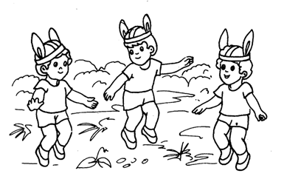
Первый этап длится с рождения и до 3 лет, в этот период ребенок активно развивается и закладывается «фундамент» многих психических процессов, в том числе и воображения. Второй этап с 3 до 4 лет у ребенка развивается речь и происходит становление словесных форм воображения. На третьем этапе, а это с четырех до пяти лет ребенку более интересны сюжетные и ролевые игры, воображение становится более реалистичным и наблюдается планирование игры. На последнем этапе с шести до семи лет развивается воссоздающее воображение, т.е. ребенок мысленно представляет события или образы во время чтения ему художественной литературы, появляются элементы творчества. Развивается воображение до 15 лет и если в этот период жизни ребенка не делать упор на развитии воображения, то в последующей жизни ребенка восполнить упущенное практически невозможно и у него гаснет интерес к творчеству и искусству.

Как развивать? Предлагайте ребенку изображать самых различных животных в самых различных позах (слон, пьющий воду, собачка с раненой лапкой, лягушка ловит комара, храбрый петух, кошка в мышиной норке, испуганная ящерица, веселый тушканчик и т.п.),самые разные предметы (кружка,блюдце,стол, стул, кресло, поп-корн на сковород- ке, пассажир в чемодане и т.п.). При этом помогайте ему: у кресла должны быть подло-котники и сиденье, у слона должен быть хобот, у кружки – ручка и т.д. Включите свою фантазию, поиграйте вместе с ребенком, и вы увидите, как это увлекательно! Также выполняются упражнения на релаксацию: ребенку сложно сознательно расслабить мышцы, а вот если он в образе тающего мороженого – совсем другое дело!
Результат:
- повышается уровень физической подготовленности, причем упражнения выполняются с большим удовольствием.
- обогащается двигательный опыт, вносится разнообразие в самостоятельную двигательную деятельность;
- развивается воображение, мышление, обогащается словарный запас.

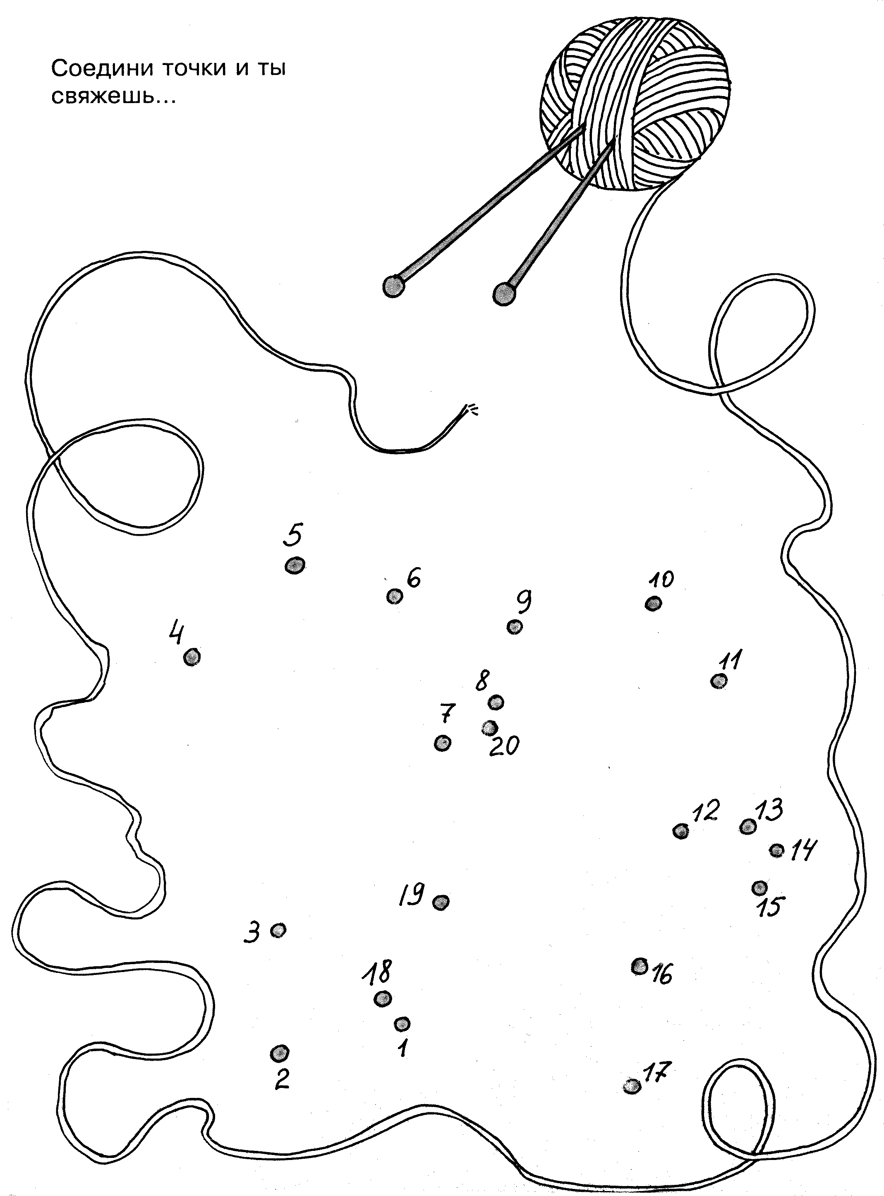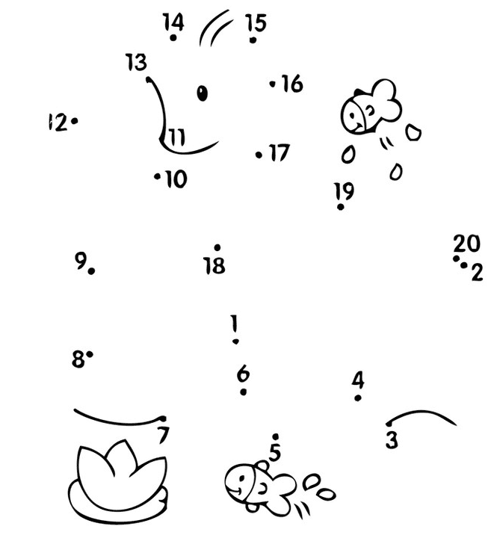

Соедини точки по порядку, называя цифры по-английски.

Соедини точки по порядку, называя цифры по-английски.
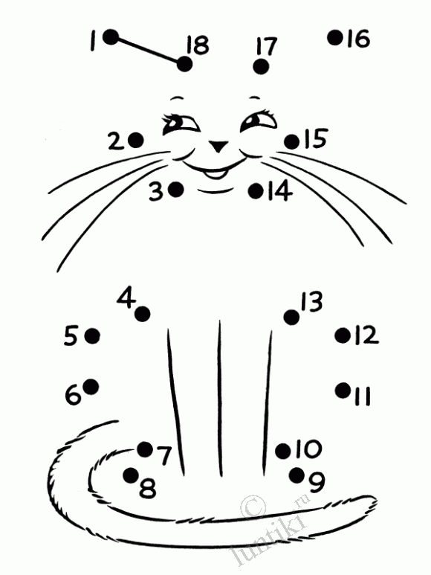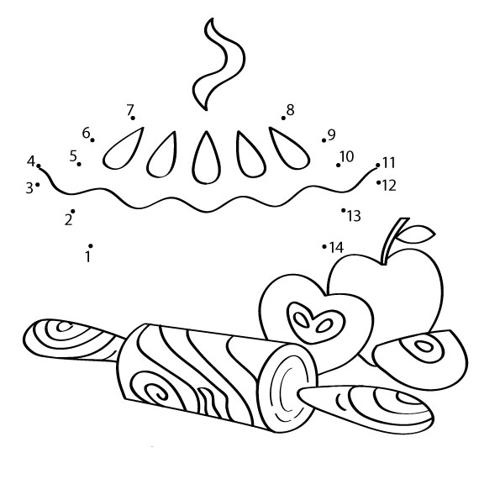



Тайна значение имени Ксения

Значение имени Ксения: "гостеприимство", "чужестранка", "гостья".
Ксюша легко находит общий язык со всеми, тем не менее болтливой ее не назовешь. Скорее она быстро находит подход к людям. Эта способность врожденная. Ксюша спокойная девочка, учится хорошо, с учителями с родителями не конфликтует. Она несколько загадочна, часто молчит. Мальчикам она начинает нравится еще в раннем возрасте. Многочисленные поклонники порой не дают ей прохода. Она со всеми вежлива и мила. Вряд ли из Ксюшиных уст можно услышать грубое слово. Маме старается помогать и защищает ее при удобном случае. Ксюше нравится мастерить что-то своими руками, придумывать, фантазировать, украшать свой дом. Эти качества проявятся еще сильнее, когда она выйдет замуж. Муж для нее будет всегда на первом месте. Но и от него она будет ждать того же самого. Если она разочаруется в муже, то разведется с ним, но несмотря на это, по-прежнему будет чтить его. Карьеру Ксения вряд ли построит. Слишком сильна тяга к дому и семье.
Свою дочку Ксюшей назвал папа в честь своей бабушки Ксении Алексеевны.

